高雄市立右昌國民中學九十四學年度第二學期第二次段考二年級數學科試題卷

班級： 姓名： 座號：

一、選擇題：(每題2分，共20分)

- （ ）$\sqrt{\text{36}+\text{49}}$介於哪兩個連續整數之間？
(A) 6～7 (B) 7～8 (C) 8～9 (D) 9～10
- （ ）下列有關平方根的敘述，哪一個是正確的？
(A) $\sqrt{\text{16}}$的平方根為±4
(B) 0.2是0.4的平方根
(C) 9的平方根是3、－3
(D)－5是－25的平方根
- （ ）下列關於平方根的運算何者錯誤？(a、b為正數)
(A)$\sqrt{a}$×$\sqrt{b}$＝$\sqrt{\text{ab}}$
(B)$\sqrt{a^{2}}$－$\sqrt{b^{2}}$＝$a−b$
(C)$\sqrt{a}$÷$\sqrt{b}$＝$\sqrt{\frac{a}{b}}$
(D)$\sqrt{a}$+$\sqrt{b}$＝$\sqrt{a+b}$
- （ ）下列敘述何者正確？
(A)$\sqrt{−7^{2}}$＝－7 (B) $\sqrt{0}$＝0
(C) $\sqrt{\text{25}}$＝±5 (D)$\sqrt{(−a)^{2}}$＝－a
- （ ）有一三角形的三邊長分別為$\sqrt{3}$，2$\sqrt{3}$，3，則此三角形的面積為何？
(A)$\frac{3}{2}$$\sqrt{3}$ (B) 3 (C) 2$\sqrt{3}$ (D) 3$\sqrt{3}$
- （ ）坐標平面上，在x＋y＝6這條直線上的點，離原點O最近的距離是多少？
(A) 2$\sqrt{2}$ (B) 3$\sqrt{2}$ (C) 3 (D) 6
- （ ）下列何者不是x${}^{2}$－2x－24的因式？
(A)x－6 (B)x＋4 (C) x－4 (D)6－x
- （ ）6x${}^{2}$+kx+7＝(2x－1)(3x－7)，則k＝？
(A)－8 (B)－17 (C) 17 (D) 8
- （ ）下列哪一組可以是直角三角形的三邊長？
(A) 3，4，5
(B)$\sqrt{3}$，$\sqrt{4}$，$\sqrt{5}$
(C)$\sqrt{1}$，$\sqrt{2}$，$\sqrt{3}$
(D) 4，6，8

- （ ）在座標平面上有A（-3，2）B（0，5）
兩點，則A、B之間的距離為？
(A) 3 (B) $\sqrt{\text{12}}$ (C) 9 (D) $\sqrt{\text{18}}$

二、填充題：(每格3分，共60分)

- 計算下列各式，並化簡為最簡根式
(1) $\sqrt{0\text{.}\text{81}}$＝ (1)
(2) －10÷$\sqrt{5}$= (2)
(3)$\sqrt{4}+\sqrt{8}+\sqrt{\text{16}}+\sqrt{\text{32}}$= (3)
(4) $\frac{1}{2+\sqrt{3}}$= (4)
(5) $\sqrt{1\frac{1}{6}}$÷$\sqrt{\frac{7}{\text{18}}}$×$\sqrt{\frac{6}{\text{27}}}$= (5)

2. 求下列各數的平方根
- 676的平方根為 (6)
- 4$\frac{1}{\text{25}}$的平方根為 (7)

3. 若5x＋1的平方根是±11，x= (8)

4. 有一直角三角形如圖所示，求a= (9) 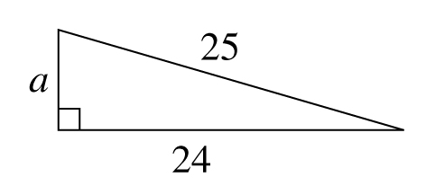
5.試求圖中x＝ (10)
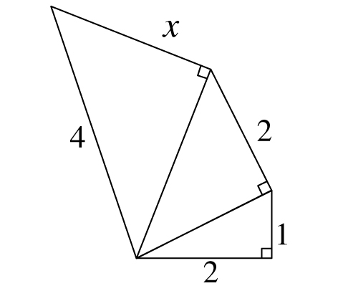
6.求圖中y＝ (11)
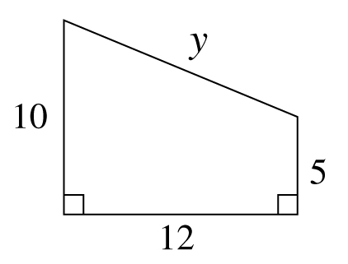

7. 圖中為一長方體盒子，$\overline{\text{AB}}$＝3，$\overline{\text{BF}}$＝4，$\overline{\text{FG}}$＝12，則$\overline{\text{AG}}$＝ (12) 。
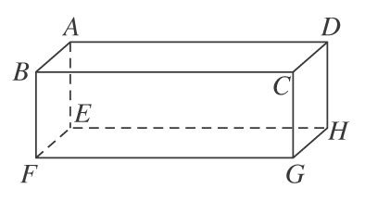

8. 如圖，四邊形ABCD是一個矩形，$\overline{\text{BE}}$⊥$\overline{\text{CE}}$，$\overline{\text{BE}}$＝6，$\overline{\text{CE}}$＝8，則矩形ABCD的面積等於 (13) 平方公分。
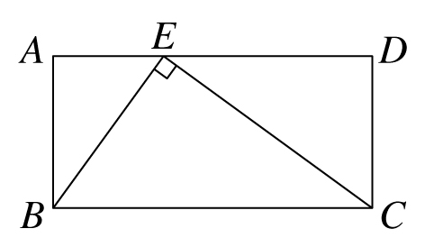

9.因式分解
(1) 2x${}^{2}$＋9x－11 ＝ (14)
(2) x${}^{2}$－4x－12＝ (15)
(3) 4x${}^{2}$－9 ＝ (16)
(4) 49x${}^{2}$－14x+ 1 ＝ (17)
(5) $(x−1)^{2}−(x−1)(2x−4)$＝ (18)
(6) $3(x+2)(x−5)−(x+2)(x−1)$＝ (19)

10.若4x${}^{2}$+8x－5＝(2x＋a)(2x＋b)，則ab＝ (20)

三、計算題：(每題4分，共20分)

- 如圖所示，有一木梯原本離牆5公尺斜放，梯頂剛好離地面5公尺，如今將木梯向內移動4公尺，則梯頂離地面 公尺。
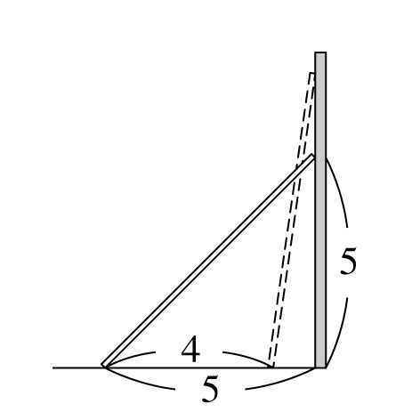

- 利用下面的乘方開方表，求下列各根號的近似值。
$$N$$ | $$N^{2}$$ | $$\sqrt{N}$$ | $$\sqrt{\text{10}N}$$
51 | 2601 | 7.141 | 22.583
52 | 2704 | 7.211 | 22.803
53 | 2809 | 7.280 | 23.021
54 | 2916 | 7.348 | 23.237

（1）$\sqrt{\text{51}}$

（2）$−\sqrt{\text{530}}$
（3）$\sqrt{\text{2916}}$

（4）$\sqrt{0\text{.}\text{52}}$

3.如圖，甲、乙兩正方形的邊長各是8公分、7公分，則所有邊上任意兩點的距離，最長者為多少公分？
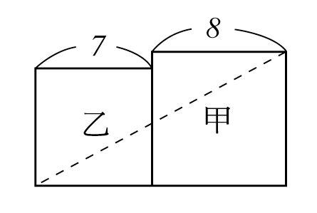

4.下圖中長方形的面積為何？
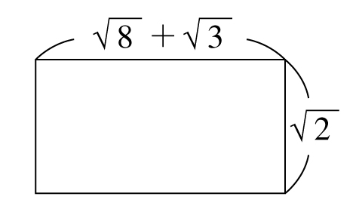

5. 因式分解(2x+3)${}^{2}$－(2x+3)－12＝

高雄市立右昌國民中學九十四學年度第二學期第二次段考二年級數學科答案卷
班級： 姓名： 座號：

一、選擇題：(每題2分，共20分)
1. | 2. | 3. | 4. | 5.
6. | 7. | 8. | 9. | 10.

二、填充題：(每格3分，共60分)
（1） | （2） | （3） | （4） | （5）
（6） | （7） | （8） | （9） | （10）
（11） | （12） | （13） | （14） | （15）
（16） | （17） | （18） | （19） | （20）

三、計算題：(每題4分，共20分)
1. | 3. | 5.
2.(每小題1分) | 4.
（1）

（2）

（3）

（4）

